**山西国际商务职业学院**

**2023年单独招生网上确认操作指南**

**（确认时间: 4月1日－4月6日）**

2023年我院采用网上在线确认方式进行单独招生报名确认。请各位考生通过手机端扫码关注“山西国际商务职业学院招生办”微信公众号，或电脑端登录学院官网“山西国际商务职业学院”，完成单招报名确认工作。

**单独招生网上确认系统操作流程说明如下：**

1. **学生手机端：**
2. **系统登录说明**

微信搜索关注“山西国际商务职业学院招生办”公众号，点击“招生”，选择“单招报名确认”进入登录注册页。

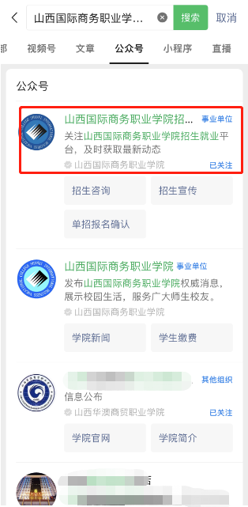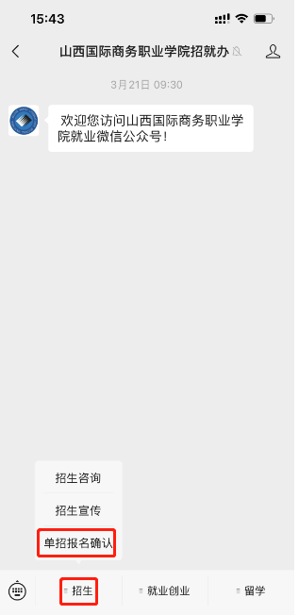

公众号入口示例图

点击下方“核验身份”按要求使用“身份证号”、“考生号”等填写信息完成身份验证，注册成功后登录系统。**（后续若密码忘记，请点击“找回密码”通过短信验证方式重置密码。）**

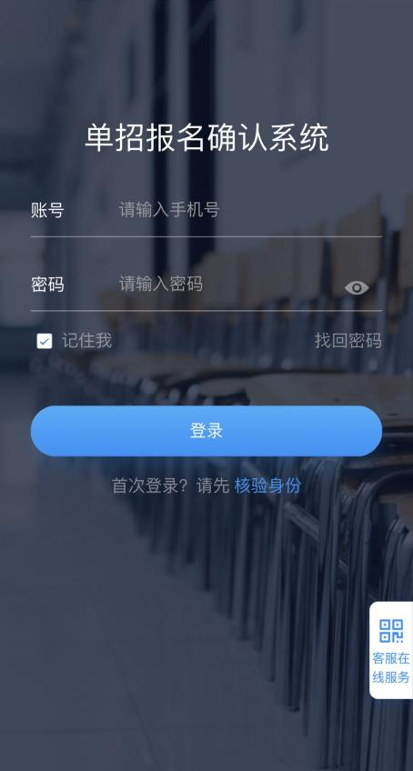 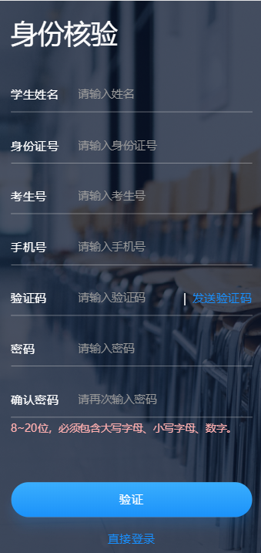

身份核验示例图

1. **系统操作**

1、单招报名

登录成功后，点击“单招报名确认”--“信息核对”按钮，按要求完成报名确认及信息完善。**（请确认报名信息无误后提交！并进行报名登记表下载）**

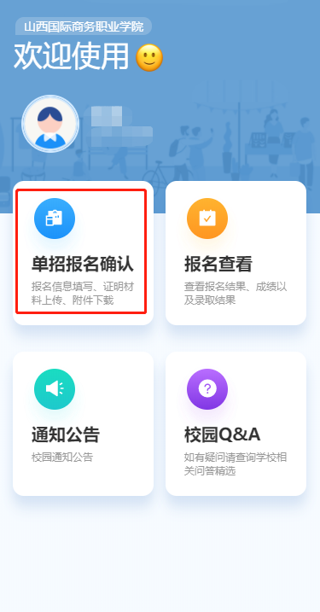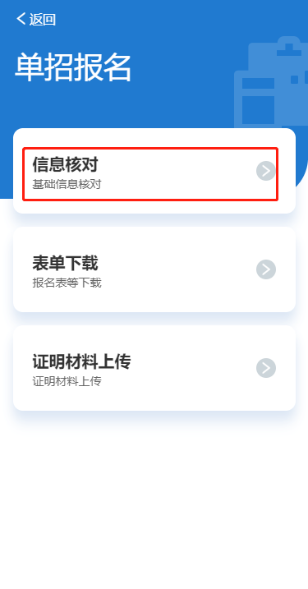 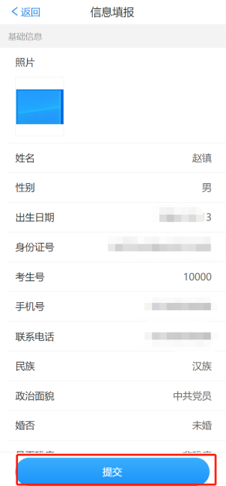

单招报名示例图

1. 表单下载

报名确认后，点击“表单下载”进行相关表项下载；（报考登记表）

注：使用苹果手机的同学如下载后找不到文件可通过学院官网登陆单招报名确认系统下载

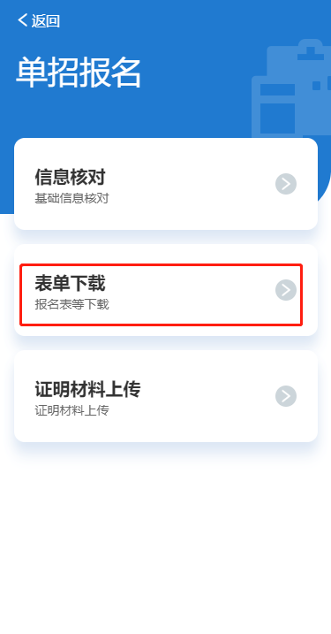

报名登记表等资料下载示例图

1. 证明材料回传

线下盖章后，点击“证明材料上传”进行资料回传。

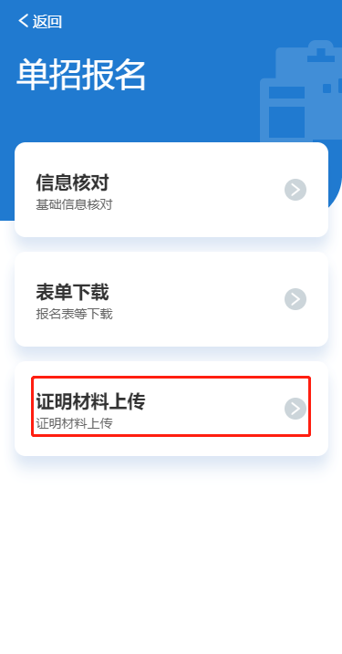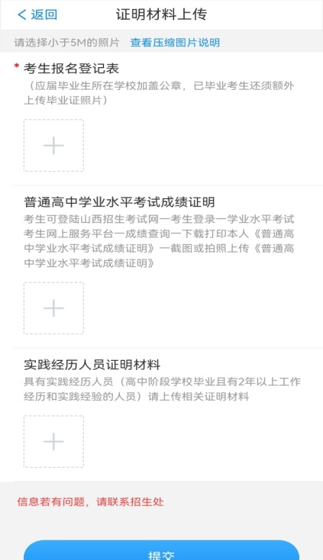

证明材料回传示例图

1. 报名查看

点击“报名查看”可进行查询报名、成绩、预录取结果。

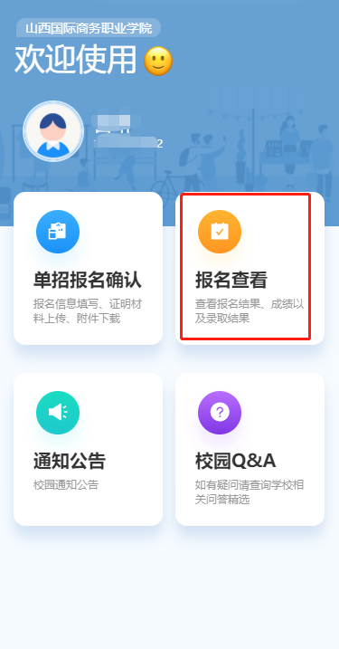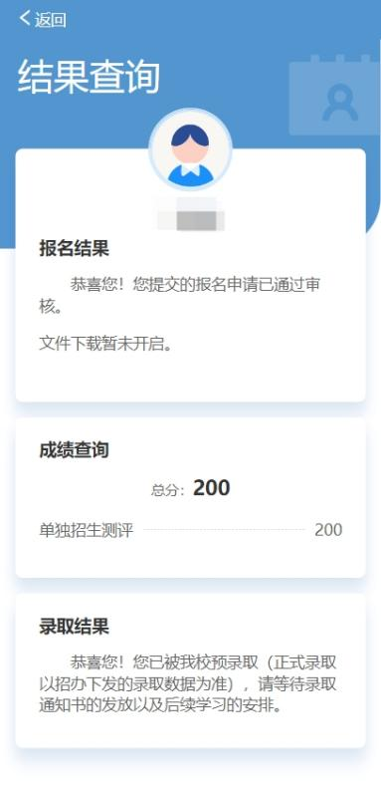

报名结果查询示例图

1. **学生电脑端：**
2. **系统登录说明**

电脑端：复制链接登录<https://msignup.q-edu.net/#/pages/single/user/login?uvCode=136940>

按照提示进行电脑端确认

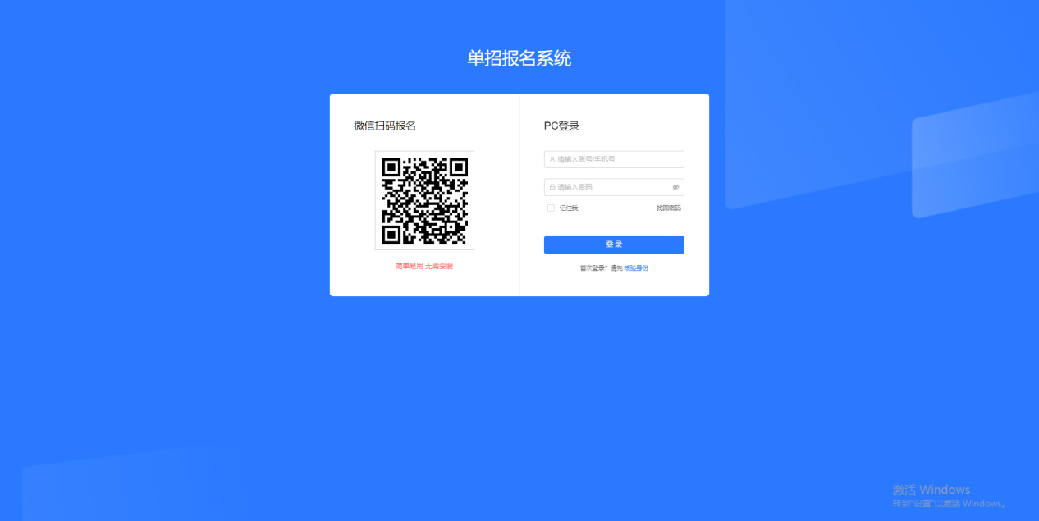

电脑PC端入口示例图

点击下方“核验身份”按要求使用“身份证号”、“考生号”等填写信息完成身份验证，注册成功后登录系统。**（后续若密码忘记，请点击“找回密码”通过短信验证方式重置密码。）**

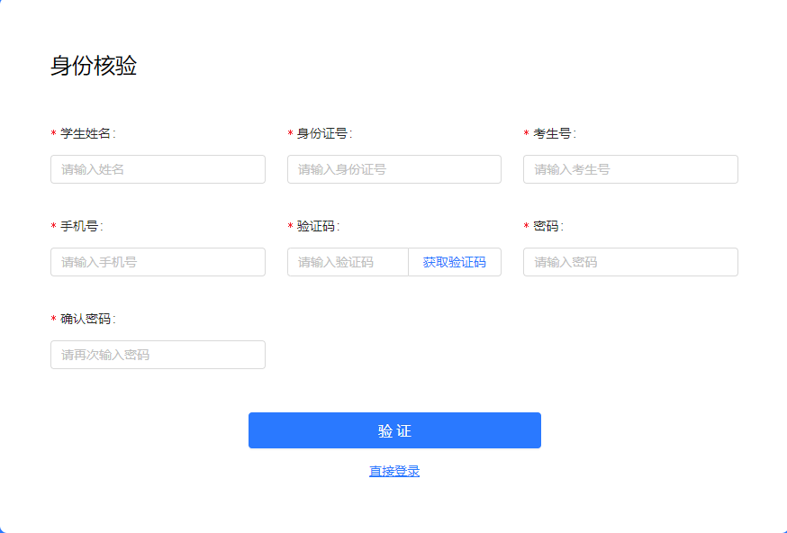

身份核验示例图

1. **系统操作**
2. 单招报名

登录成功后，点击“单招报名确认”--“信息核对”按钮，按要求完成报名确认及信息完善。**（请确认报名信息无误后提交！并进行报名登记表下载）**

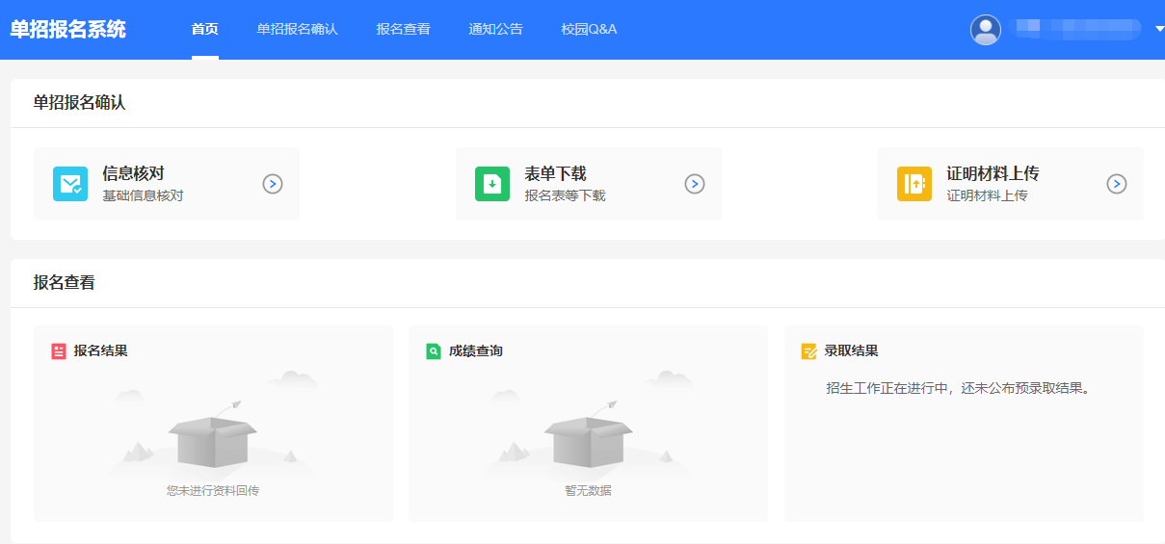

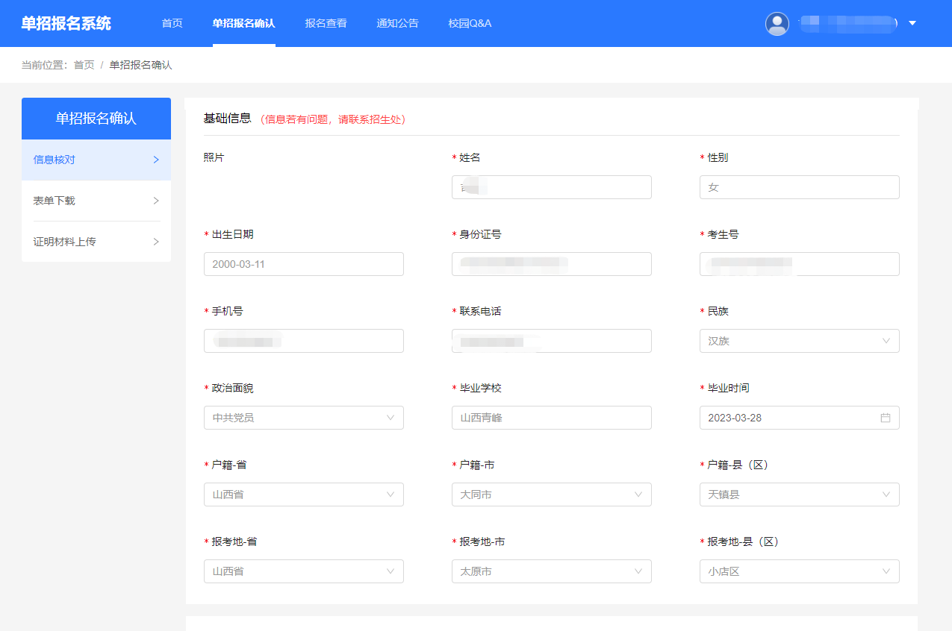

单招报名示例图

1. 表单下载

报名确认后，点击“表单下载”进行相关表项下载；（报考登记表）

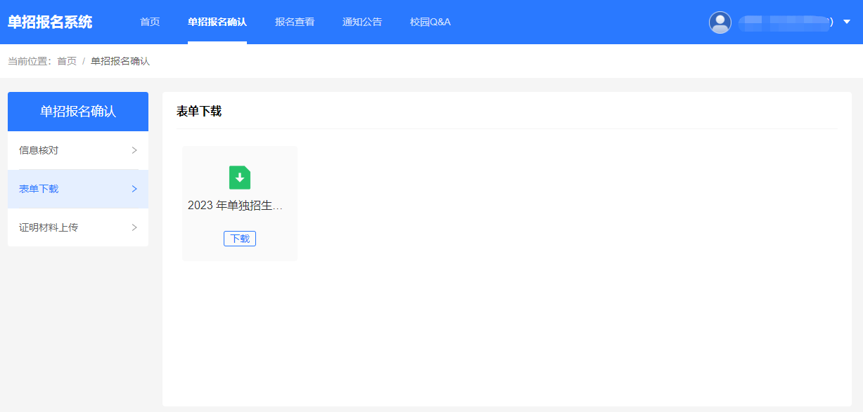

报名登记表等资料下载示例图

1. 证明材料回传

线下盖章后，点击“证明材料上传”进行资料回传。

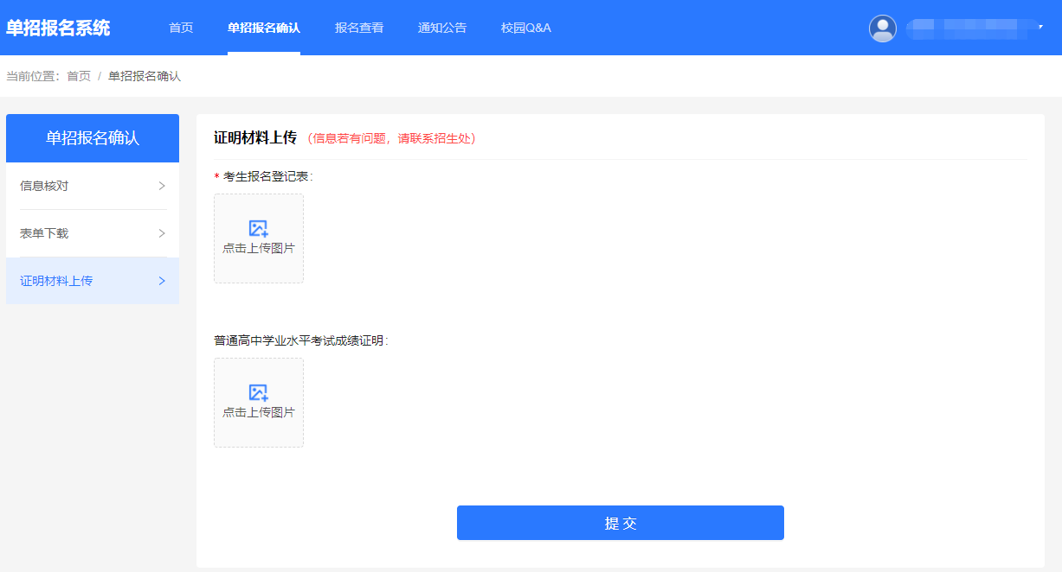

证明材料上传示例图

1. 报名查看

点击“报名查看”可进行查询报名、成绩、预录取结果。

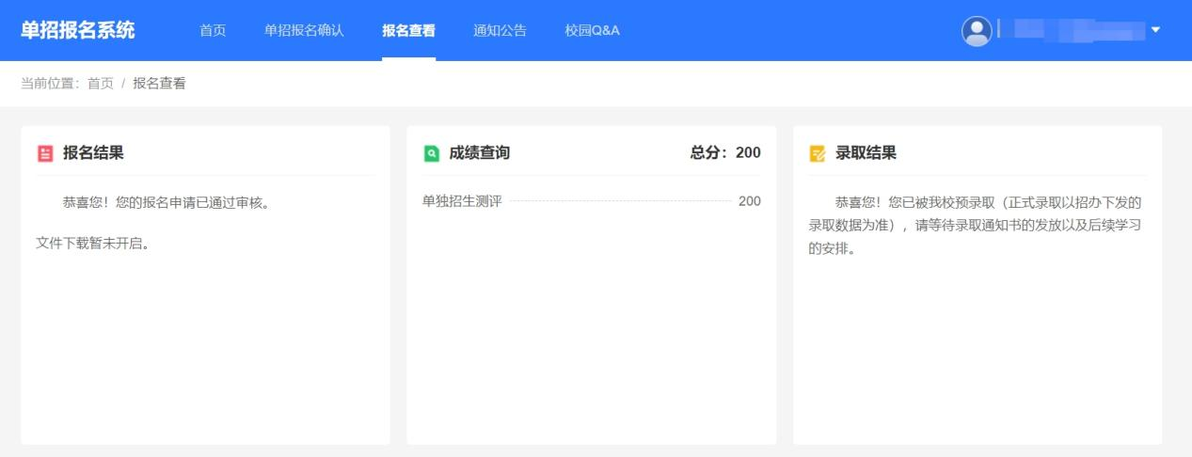

报名结果查询示例图

**温馨提示：**

我院2023年单独招生报名、确认及考试工作不收取任何费用，请广大考生及家长谨防上当受骗。